新 书 推 荐

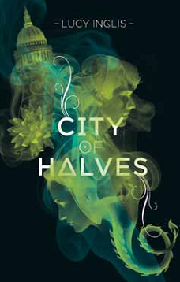
中文书名：《半人之城》
英文书名：City of Halves
作 者：Lucy Inglis
出 版 社：Chicken House
代理公司：ANA
出版日期：2014年8月
代理地区：中国大陆、台湾
审读资料：电子稿/样书
页 数：400页
类 型：青春文学

核心卖点：

- 一段扣人心弦的都市幻想。在当代伦敦之下，竟还有一个隐藏的神秘世界。古老神话与现代科技在这里碰撞冲突。
- 作者以优美的文笔讲述了一个少女与一个半人少年破获案件，坠入爱河的浪漫推理故事。
- 令人想起卡桑德拉·克莱尔的《骸骨之城》（MORTAL INSTRUMENTS）——该作现已拍成电影。
- 作者身为历史学者，熟悉伦敦每一个隐秘的角落与神话秘密。

内容简介：

在一个看不见的暗藏在现代伦敦之下的世界里，女孩们开始陆续失踪。性情如火的十六岁少女莉莉与神秘的半人少年决心解开这个威胁整座城市的可怕阴谋。

伦敦，不断出现女孩失踪事件。所有失踪者都有一个共同之处；只是他们现在还不曾知晓……十六岁的莉莉本可能会成为下一名受害者，然而一个陌生人救了她：一名金眼睛的半人少年。里根来自伦敦之下一个看不见的隐藏世界，传说中的生物生活在那里，避人耳目。可现在两个世界都受到了威胁，莉莉与里根必须与时间赛跑，救出失踪的女孩们，拯救被割裂的城市。

作者简介：
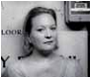
露西·英格利斯（Lucy Inglis）是一名十八世纪历史学者，也是获奖的乔治王时代伦敦博客的管理者。现在她与丈夫和一只博得猎狐犬一起生活在圣保罗大教堂附近。

谢谢您的阅读！
请将回馈信息发至：李馥辰(Cindy Li)
安德鲁﹒纳伯格联合国际有限公司北京代表处
北京市海淀区中关村大街甲59号中国人民大学文化大厦1705室, 邮编：100872
电 话：010-82509406
传 真：010-82504200
Email：Cindy@nurnberg.com.cn
网 站：Http://www.nurnberg.com.cn
新浪微博：http://weibo.com/nurnberg
豆瓣小站：http://site.douban.com/110577/


